Nom:antoine laurent lavoisier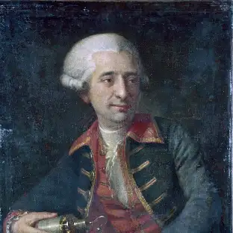

Nationalité francais

Phrase célèbre: Rien ne se perd,rien ne se créé tout se transforme.

Instrument balance